**TẬP HUẤN**

**Chuyên đề Giáo dục Quyền trẻ cấp tiểu học**

**Năm học 2019 – 2020**

1. Thực hiện kế hoạch số 557/GDĐT-TH, ngày 29 tháng 7 năm 2019, PGD&ĐT Quận 3 và Trường BDGD đã tổ chức tập huấn cho đội ngũ CBQL và tổ trưởng chuyên môn các trường tiểu học về chuyên đề Giáo dục Quyền trẻ em cấp tiểu học.

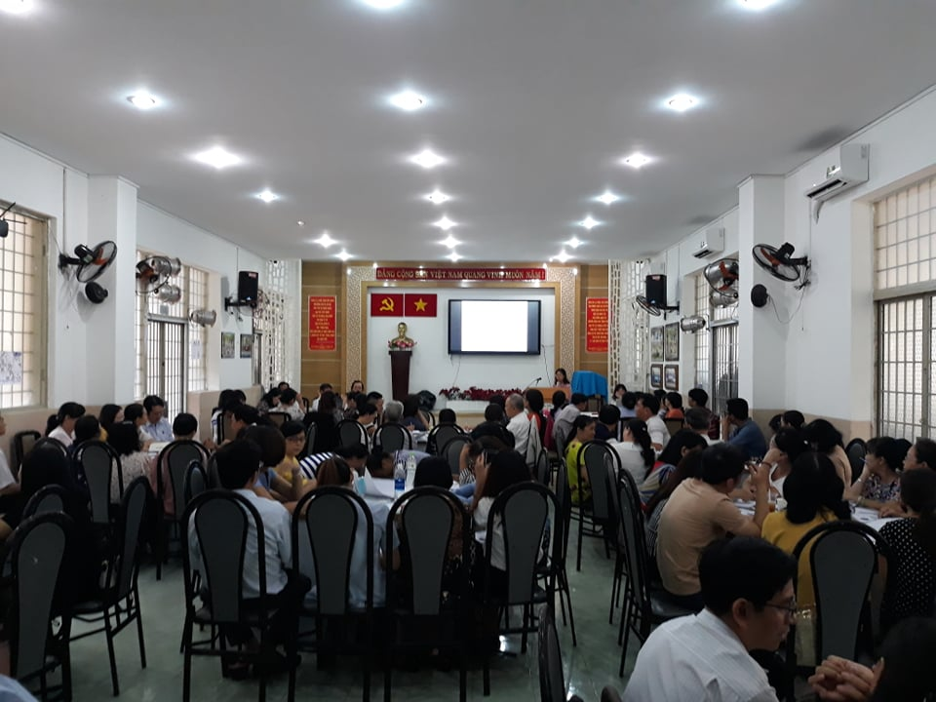

1. Tham dự buổi tập huấn có Ông Nguyễn Văn Phước – Phó trưởng phòng; Ông Nguyễn Tất Bình – Chuyên viên PGD Quận 3; các Phó Hiệu trưởng; Tổ trưởng chuyên môn các trường Tiểu học.

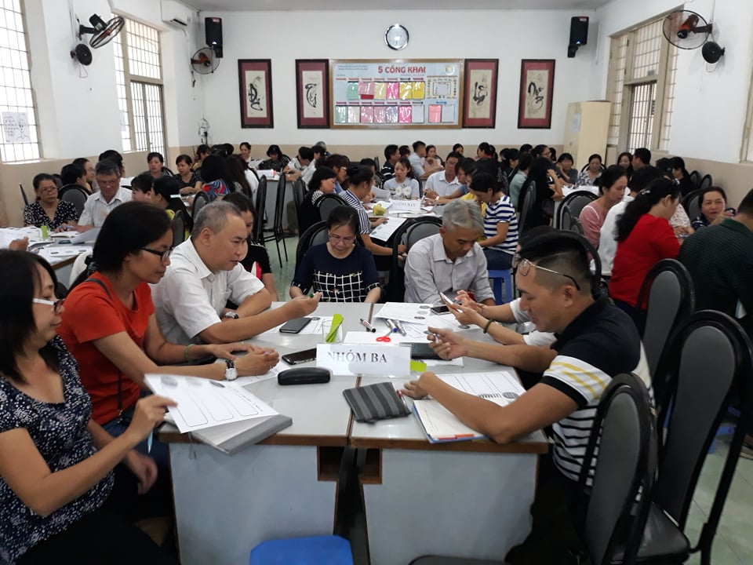

1. Buổi tập huấn giúp đội ngũ CBQL và giáo viên nắm được Công ước Quốc tế về Quyền trẻ em và Chuyên đề Phòng chống xâm hại trẻ.

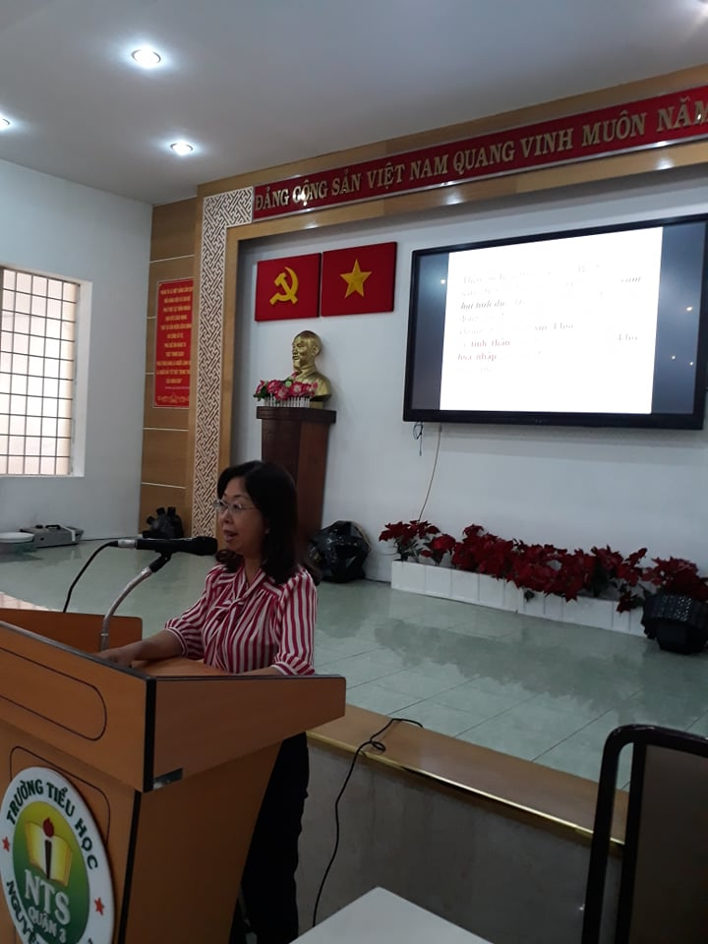

Bà Hoàng Thị Thanh Thảo – Giáo viên trường Tiểu học Lương Định Của

Báo cáo viên triển khai chuyên đề Phòng chống xâm hại trẻ em.

1. Báo cáo viên gồm các thầy cô đã được tham dự Tập huấn do Sở GD&ĐT tổ chức (Bà Nguyễn Nguyễn Thị Anh Đài – Phó hiệu trưởng trường Tiểu học Nguyễn Thái Sơn; Bà Phạm Nguyễn Thanh Lan – Phó hiệu trưởng trường Tiểu học Trương Quyền; Bà Lê Thị Hòa – Phó hiệu trưởng trường Tiểu học Nguyễn Việt Hồng; Ông Lê Thanh Hùng – Phó Hiệu trưởng trường Tiểu học Nguyễn Thiện Thuật và Bà Hoàng Thị Thanh Thảo – Giáo viên trường Tiểu học Lương Định Của).

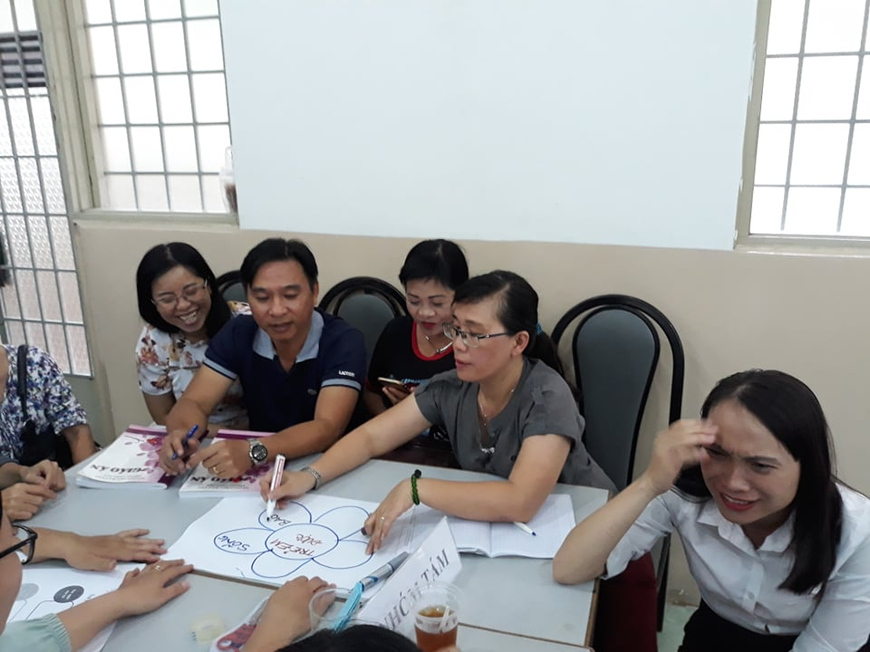

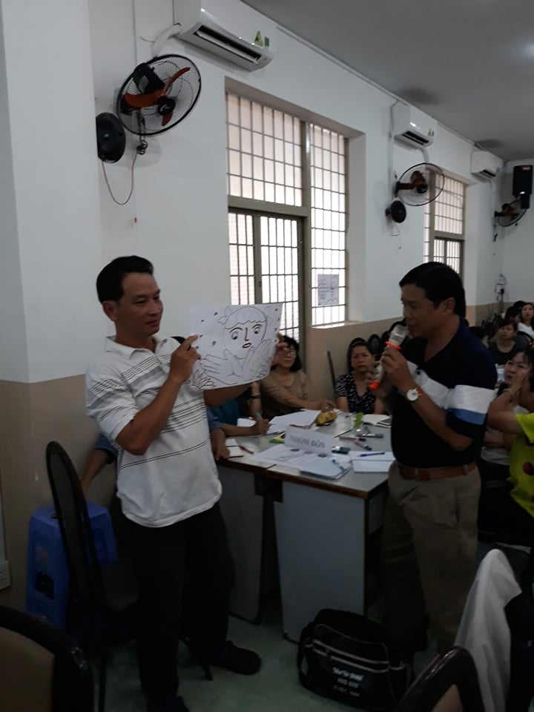

Học viên vẽ tranh và thuyết trình về Quyền trẻ em

1. Tổng kết buổi tập huấn, Ông Nguyễn Văn Phước ghi nhận sự chuẩn bị chu đáo của báo cáo viên với các nội dung hướng dẫn cụ thể, thiết thực và chỉ đạo các đơn vị cần quán triệt trong đội ngũ về tầm quan trọng của nội dung các chuyên đề.